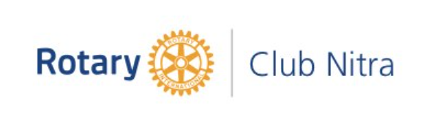
Zápis
z 30. stretnutia RC Nitra v rotariánskom roku 2020/2021 dňa 19. apríla 2021, stretnutie konané online

Prítomní : J. Dóczy, A. Havranová, D. Hetényi, R. Plevka, J. Stoklasa, I. Košalko, M. Poništ, L. Tatar, G. Tuhý, L. Gáll

Hosť : Andrej Kováč

Ospravedlnení : A. Tóth, K. Pieta, P. Szabo, P. Galo, M. Svoreň, Ľ. Holejšovský, D. Peskovičová, Kamil Lacko – Bartoš, V. Miklík, E. Oláh, M. Waldner, L. Hetényi, I. Benca

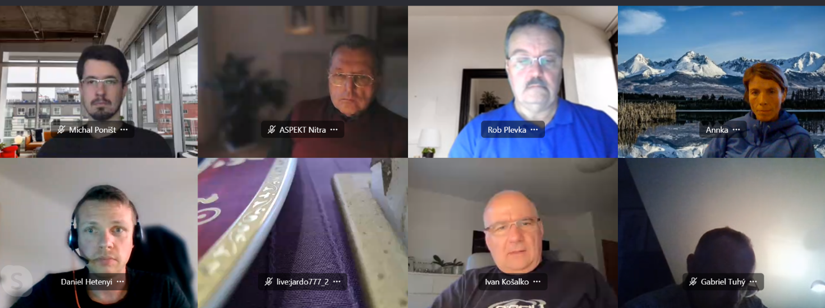
Pozvánka na online stretnutie z RC Frýdek – Místek a Kopřivnice :

Stretnutie klubu otvoril a viedol J. Dóczy, prezident klubu. Prednášku pripravil D. Hetényi na tému : Ekonomika počas covidu.
V prednáške analyzoval nárast úspor obyvateľstva, Bolo to spôsobené poklesom výdajov, ale zároveň aj poklesom príjmov. Dopady pre ekonomiku Slovenska, pokles HDP o 5,2 %, nárast dlhu SR na 68 % k HDP – 2022. Nalievanie peňazí do ekonomiky SR – cez kurzarbeit, v USA 1,9 bil. USD, v EU 750 mld Eur a ECB uvoľňuje 2,4 bil. Eur. Nárast cien bytov. Ukazuje sa, že zlato je pomerne bezpečná investícia. Analýza trhov, burzy, komodity. Kam investovať ? Analýza krypto meny – bitcoin.

V rámci klubovej problematiky sme sa zaoberali nasledovnými bodmi :

- Príprava spomienkového bulletinu k 25. výročiu založenia klubu, Jaro pripraví stretnutie a dojedná sa obsah.
- Zaevidovanie A. Brányika do registra čestných členov klubu. R. Plevka a sekretár klubu preveria podmienky RI a D2240 na opätovnú registráciu.
- Pomoc pre Olíviu. V prílohe záznamu je výzva na pomoc, dohodli sme sa, že pomoc bude individuálna a bude poskytovaná na účet RC Nitra, podľa údajov v prílohe.
- Informácia sekretára klubu o dištriktových grantoch, požiadalo 14 klubov, úspora nákladov v rozpočte dištriktu bude presunutá v prvok kole pre žiadateľov, bude sa riešiť aj iniciatíva Rotaractu.

Rotary setkání s osobností - 20. 4. 2021 od 19:00 hod. bude hostem Petr Pithart.
Petr Pithart vstoupil do politiky poměrně brzy, ale dlouhá léta musel být stranou zájmu oficiálních medií. Jeho plný úvazek v politice odstartoval Listopad 1989 a dlouhá léta pak byl viditelnou stálicí na nebi aktivní politiky. Nyní, kdy se dožívá 80-ti let, říká, že nemá dostatek fyzických sil a dění pozoruje z ústraní. Když jsem s ním toto setkání domlouval, svěřil se mi, že si nepřeje otázky k současnosti, protože prý současnosti nerozumí. Není to pravda, jen politika dnes je jiná a člověk jeho ražení ji rozumět možná ani nechce. Prý si ale dobře pamatuje a otázky mohou být i na tělo. Připoj se na na https://1url.cz/@meeting, mezi námi budeš jako doma.

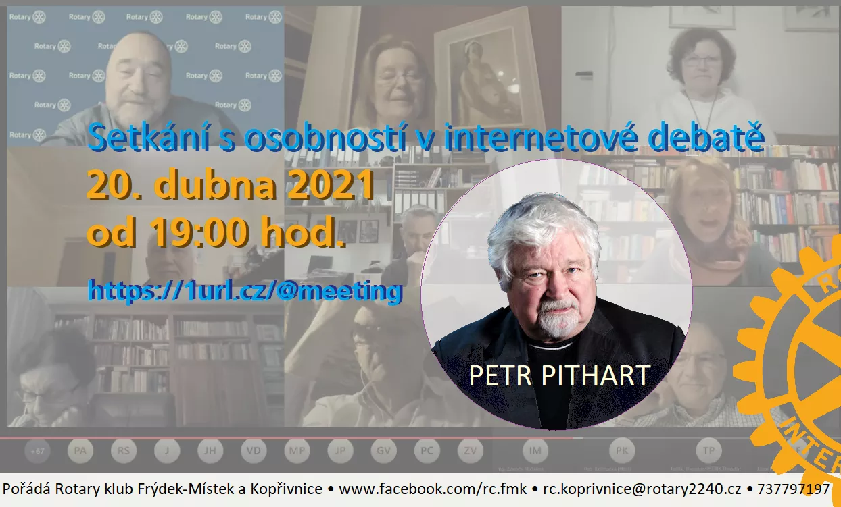

Pripravované podujatia

- Oslavy 25. výročia založenia klubu sú odložené na jar budúceho roka. Termín sa upresní podľa vývoja pandemickej situácie.
- Dištriktová konferencia : 15. 5. 2021 oline
- Svetová konferencia RI : 12.- 16.6.2021(online)

Jaroslav Dóczy, prezident Rotary club Nitra 2020/2021

